OZK
Open Zierikzeese Kampioenschappen
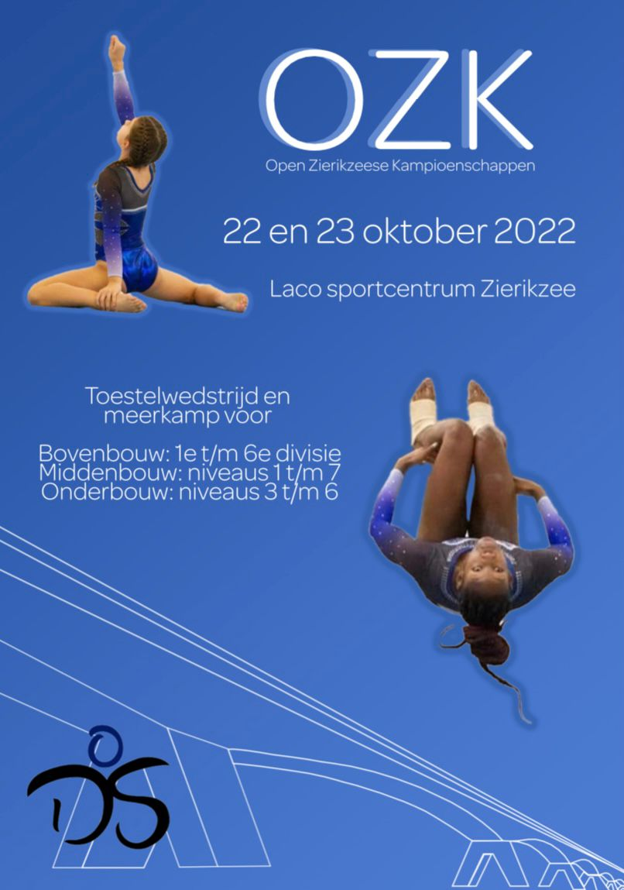

22 & 23 oktober 2022

Beste train(st)ers,

Wij willen u van harte uitnodigen om deel te nemen aan de 2e editie van de OZK, de Open Zierikzeese Turnkampioenschappen. Deze wedstrijd zal plaatsvinden op 22 en bij voldoende inschrijvingen voor twee dagen op 23 oktober. In het Laco Sportcentrum aan de Lange Blokweg 27a in Zierikzee. De wedstrijd wordt georganiseerd door G.V. Delta Sport Zierikzee.
De wedstrijd is bedoeld voor de ERE t/m 6e divisie, niveau 1 t/m 7 voor de middenbouw en 3 t/m 6 voor de onderbouw (volgens middenbouw oefenstof). De wedstrijd is een toestelwedstrijd. Dit houdt in dat de gymnasten per toestel ingeschreven kunnen worden. Daarnaast is er een prijs voor de meerkamp te behalen.
De wedstrijdindeling is nog niet bekend. Zoals eerder benoemd zal de wedstrijd ook op zondag plaatsvinden wanneer de aanmeldingen dit toelaten. Zijn er turnsters die niet op zondag kunnen deelnemen vanwege geloofsovertuiging dan kan dit aangegeven worden bij de inschrijving. Wij vertrouwen erop dat er geen misbruik gemaakt wordt van deze optie. Met het maken van de indeling zal hier zoveel mogelijk rekening mee gehouden worden.
Om deel te nemen aan de wedstrijd bent u als vereniging verplicht juryleden te leveren. Per 10 turnsters wordt 1 jurylid geleverd.
Let op, zo snel mogelijk inschrijven. VOL=VOL. De inschrijving wordt pas in behandeling genomen als het inschrijfgeld is overgemaakt en er is ingeschreven via het doorgestuurde inschrijfformulier.
In dit document leest u meer aanvullende informatie betreft de wedstrijd op 22 & 23 oktober.
We kijken uit naar een leuk wedstrijdweekend met jullie!
Namens G.V. Delta Sport,
Commissie OZK

Inhoudsopgave
1. Niveaus 4
2. Inschrijfkosten 5
3. Juryleden 6
4. Wedstrijdbepalingen 7

Niveaus
Categorie | OB | Pupil 1 | Pupil 2 | Pupil 3 | Jeugd | Junior | Senior
Geboortedatum | <2014 | 2013 | 2012 | 2011 | 2010/2009 | 2008/2007/2006 | 2005>
Niveau 1
Niveau 2
Niveau 3
Niveau 4
Niveau 5
Niveau 6
Niveau 7
Eredivisie
Supplement A
Supplement B
Supplement C
Supplement D
Supplement E
Supplement F
Supplement G
Supplement H

Inschrijfkosten
Het inschrijfgeld bedraagt €3,50 per toestel per deelnemer.
De inschrijving is definitief bij betaling. Betaling voor 10 oktober!
Banknummer
NL83 RABO 0150 1026 66
T.N.V.
Gymnastiekvereniging Delta Sport
Onder vermelding van ‘OZK 2022 en naam vereniging’

Inschrijvingen worden alleen aangenomen wanneer dit gedaan is met gebruik van het inschrijfformulier

Juryleden
De verenigingen zorgen zelf voor juryleden.
Bij 1-10 turnsters= 1 jurylid
Bij 11-20 turnsters= 2 juryleden
Bij 20-30 turnsters= 3 juryleden
Bij 30 en meer= 4 juryleden

Reis- en verblijfskosten zijn voor eigen rekening. Gedurende de wedstrijddag(en) krijgen de juryleden eten & drinken aangeboden.
Kan de vereniging niet voldoen aan het aantal te leveren juryleden, moet de betreffende vereniging €75 per ontbrekend jurylid betalen. Zo kunnen wij als organiserende vereniging een vervangend jurylid regelen.
Banknummer
NL83 RABO 0150 1026 66
T.N.V.
Gymnastiekvereniging Delta Sport
Onder vermelding van ‘OZK 2022 Jury’ en naam vereniging’

Juryleden via het formulier aangeven (contactgegevens van de juryleden zelf) en mailen naar: ozkjury@outlook.com

Wedstrijdbepalingen
- Inschrijven op eigen niveau (of eventueel hoger)

- Half uur voor aanvang aanwezig, m.u.v. de eerste wedstrijd

- Inschrijven via ozkdeltasportzierikzee@outlook.com tot 1 oktober.
Inschrijvingen worden alleen aangenomen indien er gebruik is gemaakt van het inschrijfformulier dat is opgestuurd!

- Medailles per toestel en allround te winnen. Turnster turnt individueel, niet in teams

- Entreeprijzen publiek:
5 t/m 11 jaar: €2,00
Vanaf 12 jaar: €3,50

- Adres:
Laco Sportcentrum
Lange Blokweg 27A
4301 NW Zierikzee

- Zodra de indeling bekend is graag de muziekjes uiterlijk 14 oktober mailen naar ozkmuziek@outlook.com
Vermelden als: wedstrijdnummer-naam-vereniging

- Er wordt geturnd volgens de toestelbepaling van de KNGU

- Er is een dempingsmat aanwezig voor niveau 1, 2 en 3

